**隔热检查计算书**

公共建筑

|  |  |
| --- | --- |
| 工程名称 | 临海熊出没酒店 |
| 工程地点 | 浙江-台州 |
| 设计编号 |  |
| 建设单位 |  |
| 设计单位 |  |
| 设 计 人 |  |
| 校 对 人 |  |
| 审 核 人 |  |
| 计算日期 | 2024年12月23日 |



|  |  |
| --- | --- |
| 采用软件 | 斯维尔节能设计Becs2024 |
| 软件版本 | 20231010 |
| 研发单位 | 北京绿建软件股份有限公司 |
| 正版授权码 | T13005091931 |

**目 录**

1 建筑概况 3

2 评价依据 3

3 评价目标与方法 3

3.1 评价目标 3

3.2 评价方法 3

4 边界条件参数设置 4

4.1 基本设置 4

4.2 室外空气温度 5

4.3 室外太阳辐射照度 6

4.4 室内空气温度 6

5 工程材料 6

6 工程构造 8

6.1 屋顶构造 8

6.1.1 上人平屋顶(倒置式) 8

6.2 外墙（填充墙）构造 9

6.2.1 花岗岩外墙（B07） 9

6.3 热桥柱构造 12

6.3.1 花岗岩热桥柱 12

7 验算结论 14

7.1 空调房间 14

# 建筑概况

|  |  |
| --- | --- |
| 工程名称 | 临海熊出没酒店 |
| 工程地点 | 浙江-台州 |
| 气候子区 | 夏热冬冷B区 |
| 大气透明度等级 | 4 |
| 建筑面积 | 地上21638㎡ 地下0㎡ |
| 建筑层数 | 地上5 地下0 |
| 建筑高度 | 26.7m |
| 结构类型 |  |

# 评价依据

1. 《建筑节能与可再生能源利用通用规范》GB55015-2021

2. 《建筑环境通用规范》GB 55016

3. 《绿色建筑评价标准》GB/T 50378-2019

4. 《民用建筑热工设计规范》GB50176

5. 施工图、设计说明、墙身大样图、节能计算书

# 评价目标与方法

## 评价目标

1. 依据《建筑环境通用规范》和《绿色建筑评价标准》GB/T 50378-2019的要求和规定，屋顶和外墙的隔热性能应满足要求。
2. 通过房间围护结构的内表面温度计算，判断是否不大于《建筑环境通用规范》给出的内表面最高温度。

## 评价方法

1. 在给定两侧空气温度及变化规律的情况下，外墙内表面最高温度应符合表3.2.1的要求：

**表3.2.1 外墙内表面最高温度的限值**

|  |  |  |  |
| --- | --- | --- | --- |
| **房间类型** | **自然通风房间** | **空调房间** | |
| **重质围护结构**  **（D≥2.5）** | **轻质围护结构**  **（D＜2.5）** |
| **内表面最高温度** | ≤ te.max | ≤ti+2 | ≤ti+3 |

1. 在给定两侧空气温度及变化规律的情况下，屋面内表面最高温度应符合表3.2.2的要求：

**表3.2.2 屋顶内表面最高温度的限值**

|  |  |  |  |
| --- | --- | --- | --- |
| **房间类型** | **自然通风房间** | **空调房间** | |
| **重质围护结构**  **（D≥2.5）** | **轻质围护结构**  **（D＜2.5）** |
| **内表面最高温度** | ≤ te.max | ≤ti+2.5 | ≤ti+3.5 |

表中：—围护结构内表面最高温度（），应按《民用建筑热工设计规范》 GB50176-2016附录C.3 的规定计算；



$t_{i}$—室内空气温度，（）。



te.max—累年日平均温度最高日的最高温度（）,应按《民用建筑热工设计规范》



GB50176-2016配套软件气象数据取用。

1. 外围护结构内表面最高温度按照规范《民用建筑热工设计规范》GB50176-2016附录C.3 的规定计算：
2. 按式3.2.3-1建立常物性、无内热源的一维非稳态导热的内部微分方程，微分方程的求解可采用有限差分法：

（3.2.3-1）



式中： —温度对于时间的导数，/s。



—材料的导温系数，，m2/s。



1. 按式3.2.3-2建立第三类边界条件隐式差分格式边界节点方程（边界节点1，节点n 可参照）：

（3.2.3-2）



式中： $C_{p}$—材料的比热， J /(kg·K)；

$ρ$—材料的密度，kg/m³；

—材料的导温系数，，m2/s；



—差分步长，m；

—材料的导热系数，［W/(m·K)］；



$t_{f}^{k}$—对流换热温度，。



1. 按式3.2.3-3列出各内部节点和边界点的节点方程，并求解节点方程组得到外墙、屋顶内表面温度值。

,i=1,2,……n （3.2.3-3）



式中： $t_{i}$—差分节点温度值，。



# 边界条件参数设置

## 基本设置

|  |  |  |  |  |
| --- | --- | --- | --- | --- |
| **公式及变量** | **变量名** | | **数值** | **说明** |
| **（一）内表面边界条件（第三类边界条件）** | | | | |
|  | | 夏季室内温度， |  | 按《民用建筑热工设计规范》GB50176-2016第3.3.2条的规定取值。 |
|  | | 室内侧对流换热系数，W/(m2·K) | 8.7 | 按《民用建筑热工设计规范》 GB50176-2016附录B.4.1，表B.4.1-1取值。 |
| **（二）外表面边界条件（第三类边界条件）** | | | | |
|  | | 室外侧对流换热系数，(m2·K) | 19.0 | 按《民用建筑热工设计规范》 GB50176-2016附录B.4.1，表B.4.1-2取值。 |
|  | | 室外空气逐时温度， |  | 按《民用建筑热工设计规范》 GB50176-2016配套软件气象数据取用。 |
|  | | 表面法向太阳总辐射强度，包括直射和散射，W/m2 |  | 按《民用建筑热工设计规范》 GB50176-2016配套软件气象参数取值。 |
|  | | 外表面太阳辐射吸收系数 |  | 根据工程构造取值。 |

## 室外空气温度

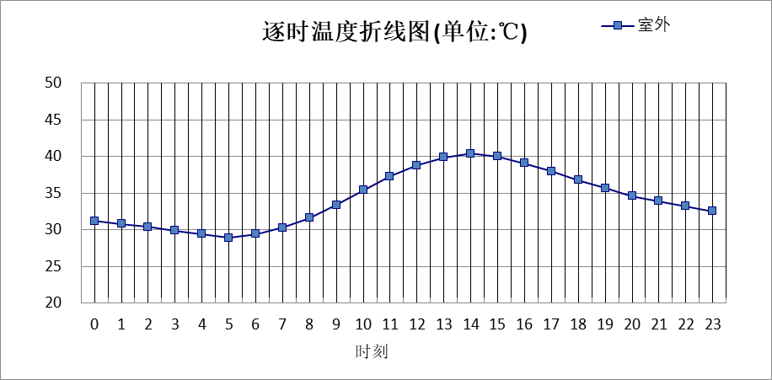

|  |  |  |  |  |  |  |  |  |  |  |  |
| --- | --- | --- | --- | --- | --- | --- | --- | --- | --- | --- | --- |
| 0:00 | 1:00 | 2:00 | 3:00 | 4:00 | 5:00 | 6:00 | 7:00 | 8:00 | 9:00 | 10:00 | 11:00 |
| 31.20 | 30.80 | 30.40 | 29.90 | 29.40 | 28.90 | 29.40 | 30.30 | 31.60 | 33.40 | 35.40 | 37.30 |
| 12:00 | 13:00 | 14:00 | 15:00 | 16:00 | 17:00 | 18:00 | 19:00 | 20:00 | 21:00 | 22:00 | 23:00 |
| 38.80 | 39.90 | 40.40 | 40.00 | 39.10 | 38.00 | 36.80 | 35.70 | 34.60 | 33.90 | 33.20 | 32.50 |

**注：气象数据参考 浙江-临海**

## 室外太阳辐射照度

|  |  |  |
| --- | --- | --- |
| **变量** | **变量名** | **公式来源** |
|  | 表面法向太阳总辐射强度，包括直射和散射，W/ m2 | 按《民用建筑热工设计规范GB  50176-2016》配套软件气象数据取用。 |

|  |  |  |  |  |  |
| --- | --- | --- | --- | --- | --- |
| 时刻\朝向 | 东 | 南 | 西 | 北 | 水平 |
| 0:00 | 0.00 | 0.00 | 0.00 | 0.00 | 0.00 |
| 1:00 | 0.00 | 0.00 | 0.00 | 0.00 | 0.00 |
| 2:00 | 0.00 | 0.00 | 0.00 | 0.00 | 0.00 |
| 3:00 | 0.00 | 0.00 | 0.00 | 0.00 | 0.00 |
| 4:00 | 0.00 | 0.00 | 0.00 | 0.00 | 0.00 |
| 5:00 | 83.23 | 28.69 | 36.02 | 13.44 | 66.90 |
| 6:00 | 252.90 | 98.10 | 105.76 | 54.92 | 227.20 |
| 7:00 | 406.95 | 176.03 | 165.09 | 111.90 | 417.70 |
| 8:00 | 513.22 | 265.14 | 215.47 | 176.02 | 637.70 |
| 9:00 | 513.29 | 358.79 | 261.46 | 214.99 | 827.40 |
| 10:00 | 444.64 | 436.43 | 300.56 | 247.75 | 974.40 |
| 11:00 | 317.71 | 469.61 | 317.71 | 262.11 | 1038.40 |
| 12:00 | 299.75 | 437.25 | 447.53 | 247.43 | 985.20 |
| 13:00 | 258.78 | 357.61 | 523.44 | 213.41 | 842.90 |
| 14:00 | 208.84 | 257.24 | 521.49 | 171.20 | 640.60 |
| 15:00 | 157.54 | 165.91 | 408.53 | 105.34 | 410.50 |
| 16:00 | 93.19 | 85.85 | 225.72 | 47.85 | 201.20 |
| 17:00 | 21.73 | 19.87 | 42.23 | 10.60 | 39.20 |
| 18:00 | 0.00 | 0.00 | 0.00 | 0.00 | 0.00 |
| 19:00 | 0.00 | 0.00 | 0.00 | 0.00 | 0.00 |
| 20:00 | 0.00 | 0.00 | 0.00 | 0.00 | 0.00 |
| 21:00 | 0.00 | 0.00 | 0.00 | 0.00 | 0.00 |
| 22:00 | 0.00 | 0.00 | 0.00 | 0.00 | 0.00 |
| 23:00 | 0.00 | 0.00 | 0.00 | 0.00 | 0.00 |

**注：气象数据参考 浙江-临海**

## 室内空气温度

根据《民用建筑热工设计规范》GB50176-2016第3.3.2条的规定取26摄氏度

# 工程材料

|  |  |  |  |  |  |  |
| --- | --- | --- | --- | --- | --- | --- |
| 材料名称 | 导热系数λ | 蓄热系数S | 密度ρ | 比热容Cp | 蒸汽渗透 系数u | 数据来源 |
| W/(m.K) | W/(㎡.K) | kg/m3 | J/(kg.K) | g/(m.h.kPa) |
| 水泥砂浆 | 0.930 | 11.370 | 1800.0 | 1050.0 | 0.0210 | 民用建筑热工设计规范 GB50176-2016 |
| 石灰砂浆 | 0.810 | 10.070 | 1600.0 | 1050.0 | 0.0443 | 民用建筑热工设计规范 GB50176-2016 |
| 钢筋混凝土 | 1.740 | 17.200 | 2500.0 | 920.0 | 0.0158 | 民用建筑热工设计规范 GB50176-2016 |
| 细石混凝土（双向配筋） | 1.740 | 17.060 | 2500.0 | 920.0 | 0.0158 | 民用建筑热工设计规范 GB50176-2016 |
| 蒸压砂加气混凝土砌块B07 | 0.180 | 3.598 | 700.0 | 1412.8 | 0.1110 | GB/T11968-2020 |
| 蒸压砂加气混凝土砌块B05 | 0.140 | 2.800 | 500.0 | 1540.0 | 0.1110 | GB/T11968-2020 |
| 岩棉板(ρ0≥80) | 0.044 | 0.750 | 80.0 | 2200.0 | 0.4880 | 民用建筑热工设计规范 GB50176-2016 |
| 天然花岗岩板材 | 3.490 | 25.569 | 2800.0 | 920.0 | 0.0113 | 民用建筑热工设计规范 GB50176-2016 |
| 聚合物水泥砂浆 | 0.930 | 11.306 | 1800.0 | 1050.0 | 0.0100 | DB23-T120-2001 |
| 石灰水泥砂浆（混合砂浆） | 0.870 | 10.750 | 1700.0 | 1074.4 | 0.0230 | 无机轻集料防火保温板 JGT 435-2014 |
| 加气混凝土、泡沫混凝土(ρ=500) | 0.190 | 2.693 | 500.0 | 1050.0 | 0.1110 | 民用建筑热工设计规范 GB50176-2016 |
| 弹性体改性沥青防水卷材 | 0.230 | 9.370 | 900.0 | 1620.0 | 0.0014 | DB34-T753-2007 |
| 挤塑聚苯板（XPS）(屋面楼板) | 0.030 | 0.320 | 35.0 | 1340.0 | 0.0162 | 民用建筑热工设计规范 GB50176-2016 |
| 纤维增强水泥板 | 0.520 | 8.520 | 1800.0 | 1066.0 | 0.1910 | 浙江省居住建筑楼板构造(2018浙J76) |

# 工程构造

## 屋顶构造

### 上人平屋顶(倒置式)

|  |  |  |  |  |  |  |  |
| --- | --- | --- | --- | --- | --- | --- | --- |
| 材料名称 由外到内 | 厚度 | 差分 步长 | 导热 系数 | 蓄热 系数 | 修正 系数 | 热阻 | 热惰性 指标 |
| (mm) | (mm) | W/(m.K) | W/(㎡.K) | α | (㎡K)/W | D=R*S |
| 细石混凝土（双向配筋） | 50 | 12.5 | 1.740 | 17.060 | 1.00 | 0.029 | 0.490 |
| 石灰砂浆 | 10 | 10.0 | 0.810 | 10.070 | 1.00 | 0.012 | 0.124 |
| 弹性体改性沥青防水卷材 | 3 | 3.0 | 0.230 | 9.370 | 1.00 | 0.013 | 0.122 |
| 非固化橡胶沥青防水涂料I型 | 1.5 | 1.5 | 200.000 | 200.000 | 1.00 | 0.000 | 0.000 |
| 水泥砂浆 | 20 | 10.0 | 0.930 | 11.370 | 1.00 | 0.022 | 0.245 |
| 挤塑聚苯板（XPS）(屋面楼板) | 130 | 11.8 | 0.030 | 0.320 | 1.20 | 3.611 | 1.387 |
| 加气混凝土、泡沫混凝土(ρ=500) | 30 | 7.5 | 0.190 | 2.693 | 1.00 | 0.158 | 0.425 |
| 钢筋混凝土 | 120 | 12.0 | 1.740 | 17.200 | 1.00 | 0.069 | 1.186 |
| 石灰水泥砂浆（混合砂浆） | 10 | 10.0 | 0.870 | 10.750 | 1.00 | 0.011 | 0.124 |
| 各层之和∑ | 374.5 | － | － | － | － | 3.925 | 4.103 |
| 差分时间步长(分钟) | 5.0 | | | | | | |
| 外表面太阳辐射吸收系数 | 0.75 | | | | | | |
| 传热系数K=1/(0.16+∑R) | 0.25 | | | | | | |
| 重质/轻质 | 重质围护结构 | | | | | | |

#### 空调房间：逐时温度

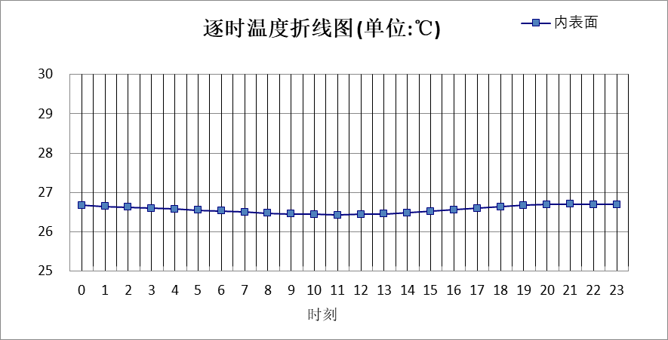

|  |  |  |  |  |  |  |  |  |  |  |  |
| --- | --- | --- | --- | --- | --- | --- | --- | --- | --- | --- | --- |
| 0:00 | 1:00 | 2:00 | 3:00 | 4:00 | 5:00 | 6:00 | 7:00 | 8:00 | 9:00 | 10:00 | 11:00 |
| 26.67 | 26.65 | 26.63 | 26.60 | 26.58 | 26.55 | 26.53 | 26.50 | 26.47 | 26.45 | 26.44 | 26.43 |
| 12:00 | 13:00 | 14:00 | 15:00 | 16:00 | 17:00 | 18:00 | 19:00 | 20:00 | 21:00 | 22:00 | 23:00 |
| 26.44 | 26.45 | 26.48 | 26.52 | 26.56 | 26.60 | 26.64 | 26.67 | 26.69 | 26.70 | 26.69 | 26.69 |

## 外墙（填充墙）构造

### 花岗岩外墙（B07）

|  |  |  |  |  |  |  |  |
| --- | --- | --- | --- | --- | --- | --- | --- |
| 材料名称 由外到内 | 厚度 | 差分 步长 | 导热 系数 | 蓄热 系数 | 修正 系数 | 热阻 | 热惰性 指标 |
| (mm) | (mm) | W/(m.K) | W/(㎡.K) | α | (㎡K)/W | D=R*S |
| 天然花岗岩板材 | 25 | 12.5 | 3.490 | 25.569 | 1.00 | 0.007 | 0.183 |
| 金属龙骨 | 0 | 0.0 | 200.000 | 200.000 | 1.00 | 0.000 | 0.000 |
| 岩棉板(ρ0≥80) | 40 | 6.7 | 0.044 | 0.750 | 1.20 | 0.758 | 0.682 |
| 胶黏剂 | 2 | 2.0 | 200.000 | 200.000 | 1.00 | 0.000 | 0.000 |
| 聚合物水泥砂浆 | 5 | 5.0 | 0.930 | 11.306 | 1.00 | 0.005 | 0.061 |
| 水泥砂浆 | 10 | 10.0 | 0.930 | 11.370 | 1.00 | 0.011 | 0.122 |
| 外墙界面剂 | 0 | 0.0 | 200.000 | 200.000 | 1.00 | 0.000 | 0.000 |
| 蒸压砂加气混凝土砌块B07 | 200 | 6.3 | 0.180 | 3.598 | 1.25 | 0.889 | 3.998 |
| 各层之和∑ | 282 | － | － | － | － | 1.670 | 5.046 |
| 差分时间步长(分钟) | 5.0 | | | | | | |
| 外表面太阳辐射吸收系数 | 0.75 | | | | | | |
| 传热系数K=1/(0.16+∑R) | 0.55 | | | | | | |
| 重质/轻质 | 重质围护结构 | | | | | | |

#### 空调房间：东向逐时温度

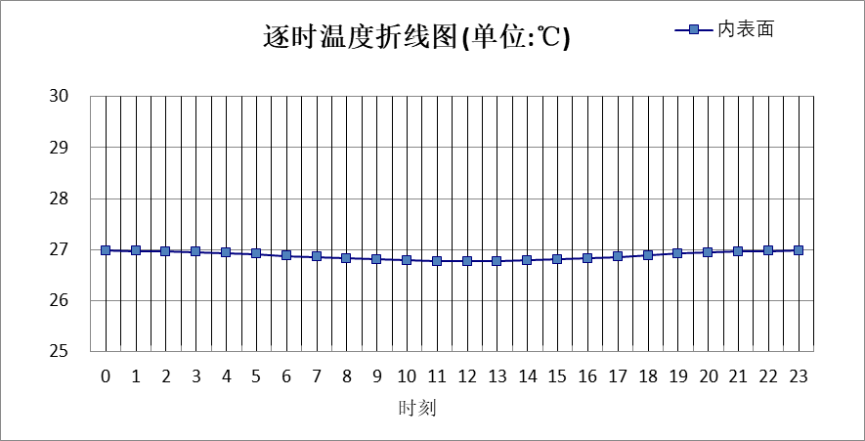

|  |  |  |  |  |  |  |  |  |  |  |  |
| --- | --- | --- | --- | --- | --- | --- | --- | --- | --- | --- | --- |
| 0:00 | 1:00 | 2:00 | 3:00 | 4:00 | 5:00 | 6:00 | 7:00 | 8:00 | 9:00 | 10:00 | 11:00 |
| 26.98 | 26.97 | 26.96 | 26.95 | 26.93 | 26.91 | 26.88 | 26.86 | 26.83 | 26.81 | 26.79 | 26.77 |
| 12:00 | 13:00 | 14:00 | 15:00 | 16:00 | 17:00 | 18:00 | 19:00 | 20:00 | 21:00 | 22:00 | 23:00 |
| 26.77 | 26.77 | 26.79 | 26.81 | 26.83 | 26.86 | 26.89 | 26.92 | 26.94 | 26.96 | 26.97 | 26.98 |

#### 空调房间：西向逐时温度

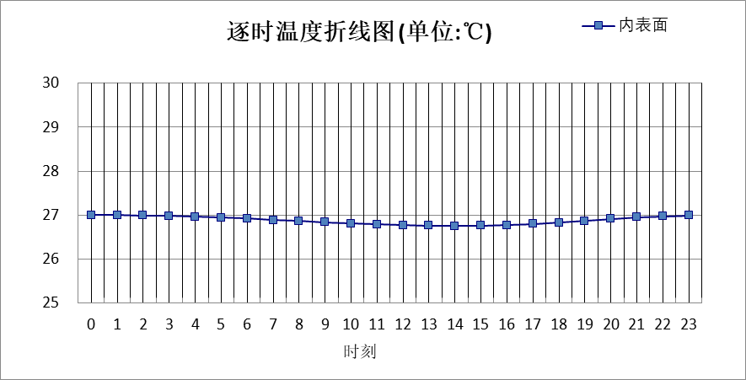

|  |  |  |  |  |  |  |  |  |  |  |  |
| --- | --- | --- | --- | --- | --- | --- | --- | --- | --- | --- | --- |
| 0:00 | 1:00 | 2:00 | 3:00 | 4:00 | 5:00 | 6:00 | 7:00 | 8:00 | 9:00 | 10:00 | 11:00 |
| 27.00 | 27.00 | 26.99 | 26.98 | 26.96 | 26.94 | 26.92 | 26.89 | 26.87 | 26.84 | 26.81 | 26.79 |
| 12:00 | 13:00 | 14:00 | 15:00 | 16:00 | 17:00 | 18:00 | 19:00 | 20:00 | 21:00 | 22:00 | 23:00 |
| 26.77 | 26.76 | 26.75 | 26.76 | 26.77 | 26.80 | 26.83 | 26.87 | 26.91 | 26.95 | 26.97 | 26.99 |

#### 空调房间：南向逐时温度

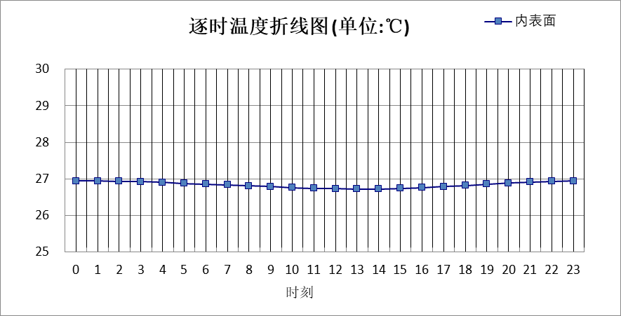

|  |  |  |  |  |  |  |  |  |  |  |  |
| --- | --- | --- | --- | --- | --- | --- | --- | --- | --- | --- | --- |
| 0:00 | 1:00 | 2:00 | 3:00 | 4:00 | 5:00 | 6:00 | 7:00 | 8:00 | 9:00 | 10:00 | 11:00 |
| 26.94 | 26.94 | 26.93 | 26.92 | 26.90 | 26.88 | 26.86 | 26.84 | 26.81 | 26.79 | 26.76 | 26.74 |
| 12:00 | 13:00 | 14:00 | 15:00 | 16:00 | 17:00 | 18:00 | 19:00 | 20:00 | 21:00 | 22:00 | 23:00 |
| 26.73 | 26.72 | 26.72 | 26.74 | 26.76 | 26.79 | 26.82 | 26.86 | 26.89 | 26.91 | 26.93 | 26.94 |

#### 空调房间：北向逐时温度

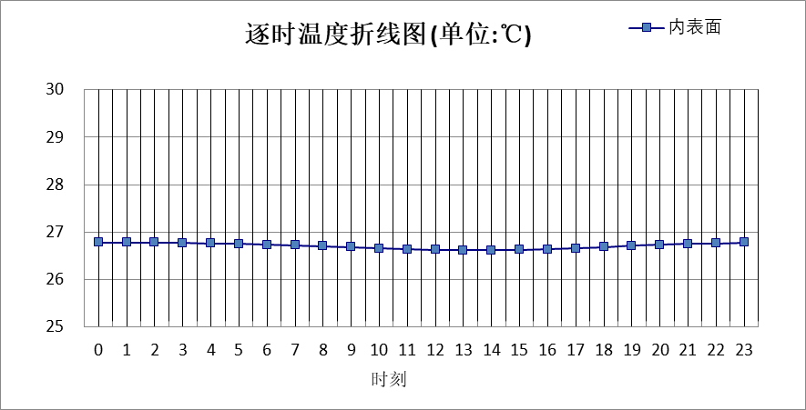

|  |  |  |  |  |  |  |  |  |  |  |  |
| --- | --- | --- | --- | --- | --- | --- | --- | --- | --- | --- | --- |
| 0:00 | 1:00 | 2:00 | 3:00 | 4:00 | 5:00 | 6:00 | 7:00 | 8:00 | 9:00 | 10:00 | 11:00 |
| 26.78 | 26.78 | 26.78 | 26.77 | 26.76 | 26.75 | 26.73 | 26.72 | 26.70 | 26.68 | 26.66 | 26.64 |
| 12:00 | 13:00 | 14:00 | 15:00 | 16:00 | 17:00 | 18:00 | 19:00 | 20:00 | 21:00 | 22:00 | 23:00 |
| 26.63 | 26.62 | 26.62 | 26.63 | 26.64 | 26.66 | 26.68 | 26.71 | 26.73 | 26.75 | 26.76 | 26.78 |

## 热桥柱构造

### 花岗岩热桥柱

|  |  |  |  |  |  |  |  |
| --- | --- | --- | --- | --- | --- | --- | --- |
| 材料名称 由外到内 | 厚度 | 差分 步长 | 导热 系数 | 蓄热 系数 | 修正 系数 | 热阻 | 热惰性 指标 |
| (mm) | (mm) | W/(m.K) | W/(㎡.K) | α | (㎡K)/W | D=R*S |
| 天然花岗岩板材 | 25 | 12.5 | 3.490 | 25.569 | 1.00 | 0.007 | 0.183 |
| 金属龙骨 | 0 | 0.0 | 200.000 | 200.000 | 1.00 | 0.000 | 0.000 |
| 岩棉板(ρ0≥80) | 40 | 6.7 | 0.044 | 0.750 | 1.20 | 0.758 | 0.682 |
| 胶黏剂 | 2 | 2.0 | 200.000 | 200.000 | 1.00 | 0.000 | 0.000 |
| 聚合物水泥砂浆 | 5 | 5.0 | 0.930 | 11.306 | 1.00 | 0.005 | 0.061 |
| 水泥砂浆 | 10 | 10.0 | 0.930 | 11.370 | 1.00 | 0.011 | 0.122 |
| 外墙界面剂 | 0 | 0.0 | 200.000 | 200.000 | 1.00 | 0.000 | 0.000 |
| 钢筋混凝土 | 200 | 12.5 | 1.740 | 17.200 | 1.00 | 0.115 | 1.977 |
| 各层之和∑ | 282 | － | － | － | － | 0.896 | 3.025 |
| 差分时间步长(分钟) | 5.0 | | | | | | |
| 外表面太阳辐射吸收系数 | 0.75 | | | | | | |
| 传热系数K=1/(0.16+∑R) | 0.95 | | | | | | |
| 重质/轻质 | 重质围护结构 | | | | | | |

#### 空调房间：东向逐时温度

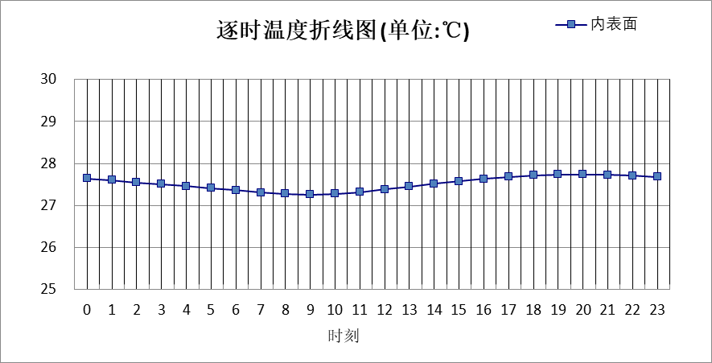

|  |  |  |  |  |  |  |  |  |  |  |  |
| --- | --- | --- | --- | --- | --- | --- | --- | --- | --- | --- | --- |
| 0:00 | 1:00 | 2:00 | 3:00 | 4:00 | 5:00 | 6:00 | 7:00 | 8:00 | 9:00 | 10:00 | 11:00 |
| 27.64 | 27.60 | 27.55 | 27.51 | 27.46 | 27.41 | 27.36 | 27.31 | 27.28 | 27.26 | 27.28 | 27.32 |
| 12:00 | 13:00 | 14:00 | 15:00 | 16:00 | 17:00 | 18:00 | 19:00 | 20:00 | 21:00 | 22:00 | 23:00 |
| 27.38 | 27.45 | 27.52 | 27.58 | 27.63 | 27.68 | 27.72 | 27.74 | 27.74 | 27.73 | 27.71 | 27.68 |

#### 空调房间：西向逐时温度

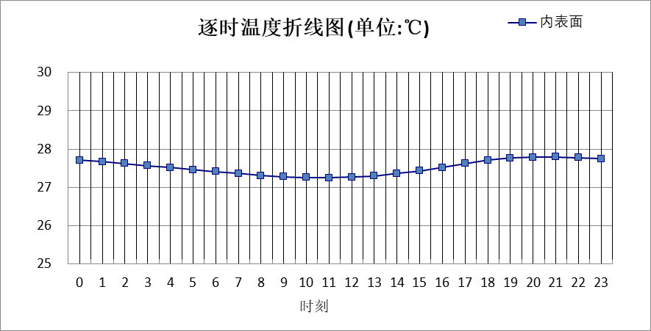

|  |  |  |  |  |  |  |  |  |  |  |  |
| --- | --- | --- | --- | --- | --- | --- | --- | --- | --- | --- | --- |
| 0:00 | 1:00 | 2:00 | 3:00 | 4:00 | 5:00 | 6:00 | 7:00 | 8:00 | 9:00 | 10:00 | 11:00 |
| 27.71 | 27.67 | 27.62 | 27.57 | 27.52 | 27.46 | 27.41 | 27.36 | 27.31 | 27.28 | 27.26 | 27.25 |
| 12:00 | 13:00 | 14:00 | 15:00 | 16:00 | 17:00 | 18:00 | 19:00 | 20:00 | 21:00 | 22:00 | 23:00 |
| 27.27 | 27.30 | 27.36 | 27.43 | 27.52 | 27.62 | 27.71 | 27.77 | 27.79 | 27.80 | 27.78 | 27.75 |

#### 空调房间：南向逐时温度

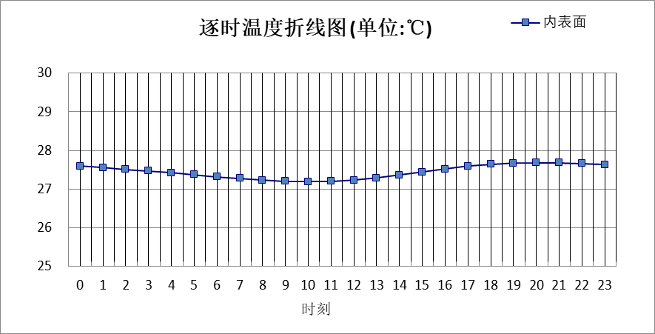

|  |  |  |  |  |  |  |  |  |  |  |  |
| --- | --- | --- | --- | --- | --- | --- | --- | --- | --- | --- | --- |
| 0:00 | 1:00 | 2:00 | 3:00 | 4:00 | 5:00 | 6:00 | 7:00 | 8:00 | 9:00 | 10:00 | 11:00 |
| 27.59 | 27.56 | 27.51 | 27.47 | 27.42 | 27.37 | 27.32 | 27.28 | 27.23 | 27.20 | 27.19 | 27.20 |
| 12:00 | 13:00 | 14:00 | 15:00 | 16:00 | 17:00 | 18:00 | 19:00 | 20:00 | 21:00 | 22:00 | 23:00 |
| 27.23 | 27.29 | 27.36 | 27.44 | 27.52 | 27.59 | 27.64 | 27.67 | 27.68 | 27.68 | 27.66 | 27.63 |

#### 空调房间：北向逐时温度

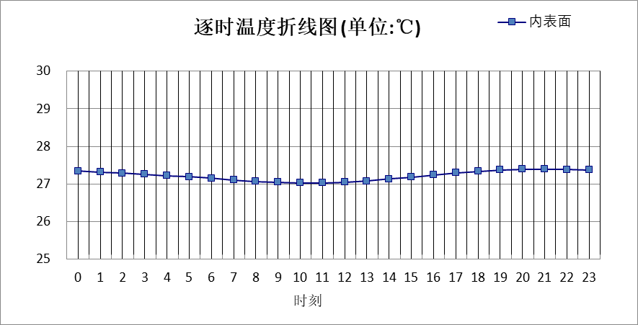

|  |  |  |  |  |  |  |  |  |  |  |  |
| --- | --- | --- | --- | --- | --- | --- | --- | --- | --- | --- | --- |
| 0:00 | 1:00 | 2:00 | 3:00 | 4:00 | 5:00 | 6:00 | 7:00 | 8:00 | 9:00 | 10:00 | 11:00 |
| 27.35 | 27.32 | 27.29 | 27.26 | 27.22 | 27.19 | 27.15 | 27.11 | 27.07 | 27.05 | 27.03 | 27.03 |
| 12:00 | 13:00 | 14:00 | 15:00 | 16:00 | 17:00 | 18:00 | 19:00 | 20:00 | 21:00 | 22:00 | 23:00 |
| 27.05 | 27.08 | 27.13 | 27.18 | 27.24 | 27.30 | 27.34 | 27.37 | 27.39 | 27.39 | 27.38 | 27.37 |

# 验算结论

## 空调房间

|  |  |  |  |  |  |
| --- | --- | --- | --- | --- | --- |
| 类型 | 构造 | 时刻 | 最高温度(℃) | 限值(℃) | 结论 |
| 屋顶 | 上:上人平屋顶(倒置式) | 21:20 | 26.70 | 28.50 | 满足 |
| 外墙（填充墙） | 东:花岗岩外墙（B07） | 23:25 | 26.98 | 28.00 | 满足 |
| 西:花岗岩外墙（B07） | 0:35 | 27.00 | 28.00 | 满足 |
| 南:花岗岩外墙（B07） | 23:55 | 26.94 | 28.00 | 满足 |
| 北:花岗岩外墙（B07） | 0:45 | 26.78 | 28.00 | 满足 |
| 热桥柱 | 东:花岗岩热桥柱 | 19:40 | 27.74 | 28.00 | 满足 |
| 西:花岗岩热桥柱 | 20:35 | 27.80 | 28.00 | 满足 |
| 南:花岗岩热桥柱 | 20:05 | 27.68 | 28.00 | 满足 |
| 北:花岗岩热桥柱 | 20:50 | 27.39 | 28.00 | 满足 |